2.1 HISTORIA DE LA RADIO.

Uno de los inventos más importantes, sin duda ha sida la radio, por primera vez la población podía estar informada a través de aparato que le daba información en tiempo real.

Observa éste video de la historia de la radio:

<iframe width="560" height="315" src="https://www.youtube.com/embed/tKLbUyIB1jI" frameborder="0" allow="autoplay; encrypted-media" allowfullscreen></iframe>

James Clerk Maxwell escribió que era posible generar ondas magnéticas que se propaguen a la velocidad de la luz, 20 años después Heinrich Rudolf Hertz demostró que la radiación era posible utilizando una corriente alterna de alto voltaje que generaba chispas entre dos esferas de metal y para el año 1886 llevó a cabo las primeras transmisiones por radio, pero solo enviaba la transferencia unos cuantos metros, por cual el transmisor se guardó en un laboratorio universitario alemán.

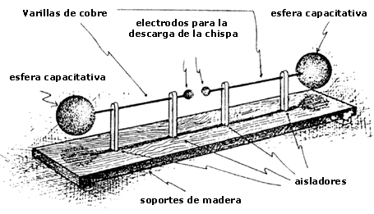

Para 1894 el inglés Oliver Lodge y el ruso Alexander S Popov se interesaron por el estudio de Hertz y en 1896 transmitieron por radio en Morse las primeras palabras.

Finalmente el Italiano Guglielmo Marconi, encontró en las teorías de Hertz una aplicación práctica:

**La radio,** lo primero que hizo fue usar la radio en transmisiones marítimas y para el año de 1897 logró enviar la transmisión 30km de distancia, años más adelante muchos buques navegaban equipados con el transmisor inalámbrico de Marconi, el cual se comunicaban por clave Morse.

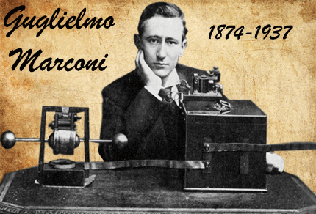

Observa el siguiente video de la historia de la radio a través de los aparatos:

<iframe width="560" height="315" src="https://www.youtube.com/embed/Nj8aK3nKFGA" frameborder="0" allow="autoplay; encrypted-media" allowfullscreen></iframe>

2.2 FORMATOS Y GÉNEROS DE LA RADIO.

Observa y aprende acerca de los formatos y géneros de la radio:

<iframe width="560" height="315" src="https://www.youtube.com/embed/7OXan1SvetM" frameborder="0" allow="autoplay; encrypted-media" allowfullscreen></iframe>

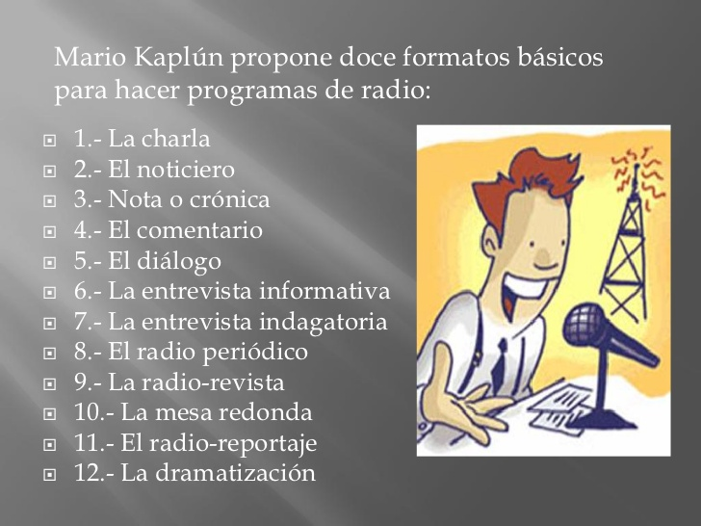Como pudiste darte cuenta, deducimos entonces que, los géneros, son los modelos abstractos mientras que los formatos son los moldes concretos de la realización, por tanto la mayoría de los formatos podrían ser utilizados para cualquier género de radio.

Según el modelo de producción de los mensajes se requiere de un emisor- mensaje – receptor y son tres los géneros de la radiodifusión:

GÉNERO

MUSICAL

PERIODÍSTICO

DRAMÁTICO

Existe un segundo ámbito de género que dependerá del objetivo del productor.

*Informativo

*Educativo

*Entretenimiento

*Participativo

* Cultural

*Religioso

*Social

*Publicitario

Y como el objetivo de la radio es llegar al público en general, no podemos excluir las preferencia de éstos, dependiendo de su género, edad y preferencias: infantil, juvenil, femenino, urbano, deportivo, etc.

Para reforzar tu conocimiento, te pido observes el siguiente video acerca de géneros y formatos de la radio:

<iframe width="560" height="315" src="https://www.youtube.com/embed/KUZhvIBXho8" frameborder="0" allow="autoplay; encrypted-media" allowfullscreen></iframe>

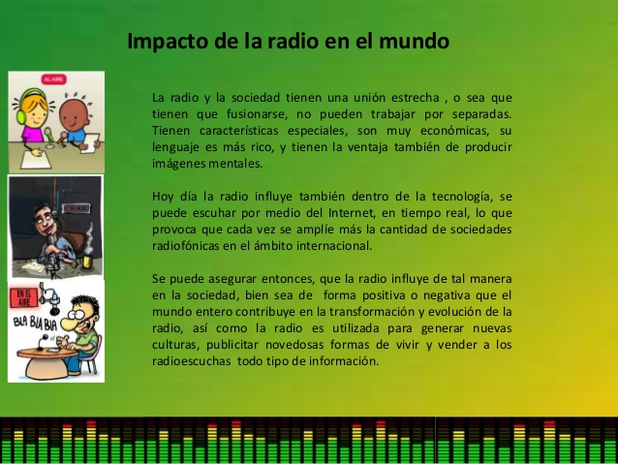2.3 IMPACTO DE LA RADIO EN LA SOCIEDAD

Observa el siguiente video donde se habla del impacto que ha tenido la radio alrededor del mundo:

<iframe width="560" height="315" src="https://www.youtube.com/embed/yjZr1jWrfjw" frameborder="0" allow="autoplay; encrypted-media" allowfullscreen></ifram

Observa éstos datos importantes sobre el impacto de la radio en la sociedad y en el mundo:

